УДК 638.147.7(088.8)

Пристрій контролю передройового стану бджолиної сім’ї у вулику

Атрошенко В.С., член МАН; Логвиненко М.В., магістрант; Жарков В.Я., доц., к.т.н.
(Таврійський державний агротехнологічний університет, м. Мелітополь, Україна)

Медоносні бджоли, збираючись на зимівлю в щільний клуб, легше переносять низьку температуру, ніж надлишкову теплоту, духоту і вологість. Сильні бджолині сім’ї можуть переносити морози до -40 ^{о}С і весною бути в нормальному стані. В середині клубу бджоли підтримують температуру +25-+30 ^{о}С, а в оболонці - близько +15 ^{о}С [1].
На півдні України спостерігається різка зміна температур, з високої на низьку. Тому при високій температурі бджоли починають життєдіяльність і при різкій зміні температури на низьку бджолина сім’я не встигне зібратися у клуб та загине [2]. Одним із способів зберігання бджіл під час зимівлі є електрообігрів вулика.
Нами запатентований бджолиний вулик з електрообігрівом [3].
Система електрообогріву бджолиної сім’ї у вулику для півдня України особливо ефективна у весняний період.
Але при весінньому електрообігріві бджолина сім’я раніше робить перший обліт, а тому є загроза у тому, що може вийти рій з вулика. При цьому бджолина сім’я дуже сильно ослабне.
Щоб визначити передройовий стан бджолиної сім’ї, її вислуховують. Роблять це по-різному: один край гумової трубки вставляють у вічко, а другий — у вухо; роблять спеціальний прилад - апіскоп, використовуючи деталі стетофонендоскопа тощо.
Одне з цікавих питань – це як визначити передройовий стан бджолиних родин, не турбуючи їх. Адже бджоли дуже сторожко та гостро реагують на будь-яке незначне порушення їх спокою: на шарудіння, коли вставляєш трубку у вічко, на звук кроків.
Було помічено, що перед роїнням бджолина сім’я видає гудіння із звуків частотою 100-600 Гц. Безпосередньо перед самим роїнням гул стає монотонним і знаходиться у смузі частот від 200 до 280 Гц [4]. Нами був розроблений пристрій для отримання інформації про передройовий стан бджолиної сім’ї. Цей пристрій являє собою високочутливий мікрофонний підсилювач з вузькою смугою пропуску від 200 до 280 Гц, навантажений на сигнальну лампу HL1. Живлення приладу здійснюється від батареї G напругою 9 В.
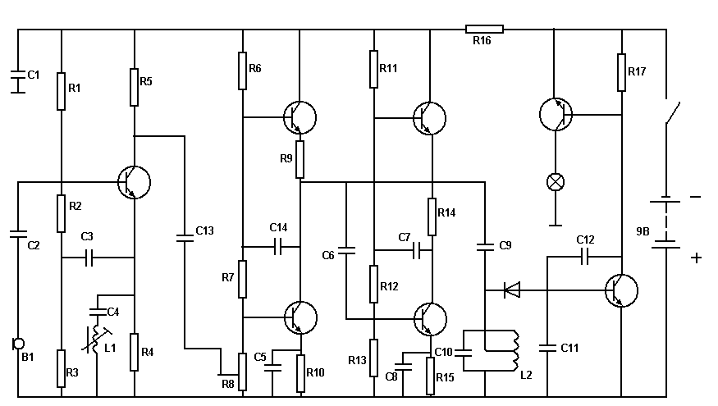
VT1
VT2
VT4
VT6
VT5
VT7
VT3
VD1
HL1
G
Рисунок 1 - Схема пристрою для контролю передройового стану бджолиної сім’ї

Пристрій працює таким чином. У ланцюг емітера першого транзистора VТI приєднаний виборчий фільтр, настроєний на частоту 240 Гц.
Другий каскад має велике підсилення та зроблений за схемою зі спільним емітером та з динамічним навантаженням на транзисторах VТ2 і VТ3.
Третій каскад виконаний за аналогічною схемою, але навантажений на резонансний LС-контур, також настроєний на частоту 240 Гц.
Сигнал з резонансного контуру потрапляє на амплітудний детектор на діоді VD1 і двокаскадний підсилювач постійного струму, виконаний на транзисторах VТ6 і VТ7 і навантажений лампою розжарювання HL1 (6,3 В).
До цього приладу можна приєднати також і декілька вуликів (Рис. 2).
Для підключення підсилювача ПС до гнізд мікрофонів В1, В2, В3, В4 пристрою використовуємо проводи зі штекерами.
Якщо необхідно прослухати бджолину сім’ю, вставляється одноштекерний наконечник у загальне гніздо роз’єму Х пристрою, а інший — у гніздо мікрофону В, розташованому у контрольованому вулику.
Якщо одразу треба встановити самопочуття іншої сім’ї, достатньо переставити штекерний наконечник до мікрофону, розташованому у будь-якому іншому вулику, а другий наконечник залишити в загальному корпусі.
Цим способом прослуховування можна отримати інформацію: яка саме сім’я бджіл знаходиться у передройовому стані, і запобігти виходу рою.
Пристрій портативний і може знайти постійне застосування у бджолярів-практиків при відсутності у них високих професійних навичок або музикального слуху.
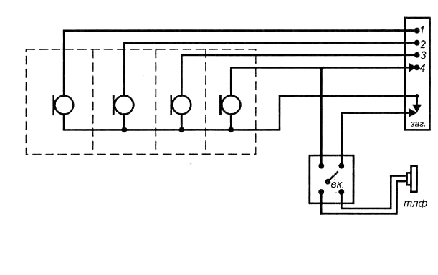
ПС
В2
В3
В1
В4
Х
Рисунок 2 – Схема підключення пристроїв прослуховування

Застосування пристрою дасть можливість зменшити трудовитрати бджолярів при роботі з бджолами і збільшити збір меду.

Перелік посилань
- Буренин Н.Л., Котова Г.Н. Справочник по пчеловодству.- 2-е изд., перераб и доп.- М.: Агропромиздат, 1985.- 287 с.
- Атрошенко В.С, Атрошенко О.С., Жарков В.Я. Бджолиний вулик з електрообігрівом// Автоматизація технологічних об’єктів та процесів. Пошук молодих. Збірник наукових праць VII Міжнародної науково-технічної конференції аспірантів та студентів в м. Донецьку 26-28 квітня 2007 р.- Донецьк: ДонНТУ, 2007. - С. 239-241.
- Пат.23453 Україна, МПК⁷ А01К47/00. Бджолиний вулик з електрообігрівом/ В.Я.Жарков, І.М. Кащєєв, В.С. Атрошенко.- Заявл. 02.01.2007; Опубл. 25.05.2007.-Бюлетень Інтелектуальна власність. - 2007.- №7.
- Еськов Е.К. Акустическая сигнализация общественных насекомых. М.: Россельхозиздат, 1983.-192 с.

